Отчет о проведении
НЕДЕЛИ МАТЕМАТИКИ

"В математике есть своя красота, как в живописи и поэзии".
Н.Е.Жуковский

Развитие интереса к предмету – одна из основных задач, стоящих перед учителем. Некоторым учащимся вполне достаточно радости, получаемой от решения задачи, примера, чтобы появился интерес к математике. Но есть ученики (причем их большинство и успевают они кое-как), у которых вызвать интерес к предмету можно лишь, только с помощью дополнительной работы. Это и небольшие отступления на уроке, в которых учащимся сообщаются исторические сведения, софизмы, задачи практического содержания. Но наряду с этим просто необходима внеклассная работа по предмету, проводимая во внеурочное время. Формы проведения могут быть достаточно разнообразными: это и кружки, экскурсии, викторины, конкурсы на лучшую математическую сказку, задачу, выпуск газет, математические вечера и многое другое.
Неделя математики проходила с 10 февраля по 15 февраля 2014 года.
Цели предметной недели:
- повышение уровня математического развития учащихся, расширение их кругозора;
- воспитание самостоятельности мышления, воли, упорства в достижении цели, чувства ответственности за свою работу перед коллективом.
Задачи предметной недели:
- совершенствовать профессиональное мастерство педагогов в процессе подготовки, организации и проведения внеклассных мероприятий;
- вовлекать учащихся в самостоятельную творческую деятельность;
- выявить учащихся, которые обладают творческими способностями, стремятся к углубленному изучению математики.
Этапы проведения недели математики.
Подготовительный этап.
1. Утверждение плана проведения предметной недели на заседании МО.
2. Определение основных мероприятий, их форм содержания.
3. Распределение обязанностей между учителями МО.
Основной этап.
К неделе математики была выпущена газета «Удивительная математика», учащиеся 5 класа сочинили сказки на математическую тему и оформили стенд. Так же учащиеся 5-6 классов готовились к математическому концерту. По школе были развешаны плакаты с высказываниями о великих математиках.
ВИКТОРИНА ДЛЯ 5-6 КЛАССОВ «ВЕЛИКОЛЕПНАЯ СЕМЕРКА»
В викторине участвуют команды по 7 человек от каждой группы. Команды сидят за отдельными столиками.

Цели:

1. Привитие интереса к математике как элементу общечеловеческой культуры; популяризация среди учащихся занимательных задач, развитие познавательного интереса, интеллекта.

2. Проверка знаний учащихся по обязательным результатам обучения.

3. Развитие у учащихся навыков хорошего поведения в обществе, навыков общения и совместной деятельности.

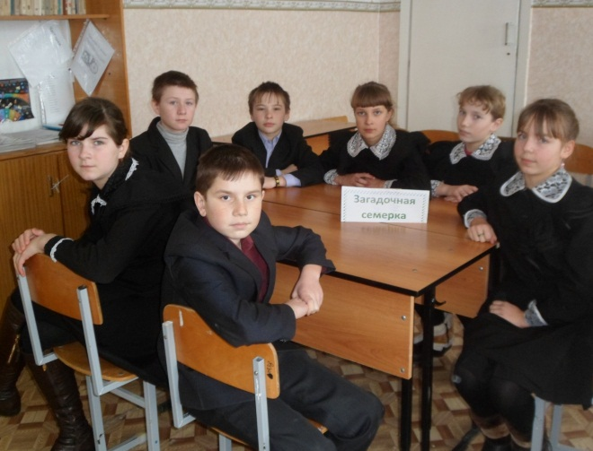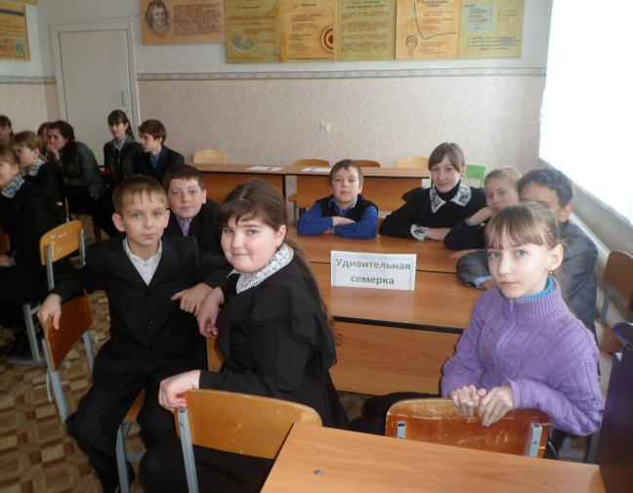
Команда 6 класса Команда 5 класс
В ходе викторины учащиеся приобрели навыки общения, навыки поведения внестандартной ситуации. Повысилась эрудиция, как игроков, так и зрителей.
При проведении викторины использовалась интерактивная доска.
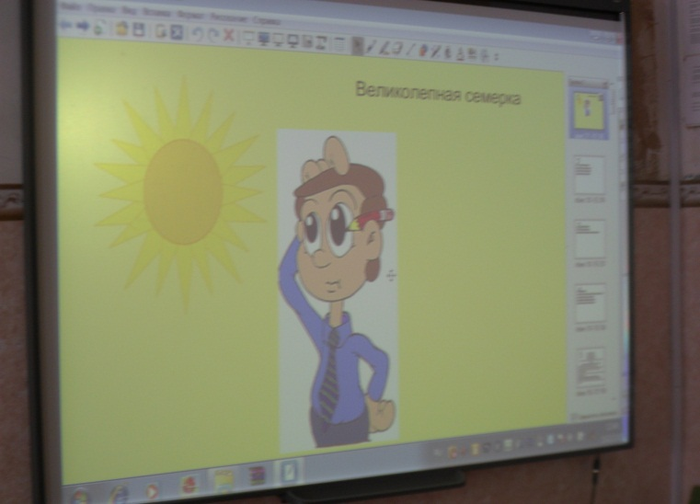
Викторина прошла в деловой, но в то же время достаточно веселой атмосфере. Приятно было видеть, как участники интеллектуальной игры сосредоточенно решают задачи, стараясь набрать наибольшее число баллов. Но еще интереснее было наблюдать за судьями-девятиклассниками: они так переживали за каждого участника, будто бы хотели, чтобы победили все!
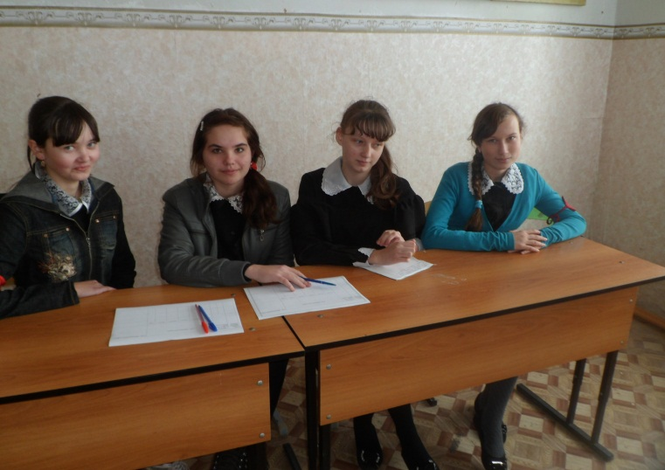
Из 6-го класса самым эрудированным оказался Писчаскин Дмитрий, а пятиклассники были в большинстве своем и эрудированными, и активными – они и стали победителями.
Впрочем, в выигрыше остались все, так как усовершенствовали умение работать над нестандартными задачами и пополнили свой опыт решения занимательных задач.
По итогам викторины победители получили призы.

МАТЕМАТИЧЕСКИЙ КОНЦЕРТ.
(5-6 классы)
Силами учащихся 5-6 классов был подготовлен и проведен математический концерт, на котором Костригина Анастасия прочитала стихотворение о математике, учащиеся 6 класса спели частушки о математике. Поняев Александр и Костригина Анастасия показали сценку «Мужик и купец», в которой показали важность изучения предмета. Стволкова Алина и Дырина Марина спели песню о математике. А учащиеся 6 класса Ермошкина Екатерина, Слушкин Павел и Писчаскин Дмитрий показали эпизод про Митрофанушку из «Недоросля» Фонвизина. Саша Поняев в заключении спел песню «Не думай о математике свысока». Зрителями были учащиеся начальных классов, которым в перерывах между номерами задавались занимательные вопросы.
Все намеченные мероприятия проводились в хорошем темпе, укладывались в отведённое время, поддерживалась хорошая дисциплина за счёт интересного содержания конкурсов и контроля со стороны учителей-организаторов. Наблюдалась слаженная работа всех членов методического объединения, своевременная координация действий, взаимопомощь и поддержка.
Основные цели и задачи предметной недели достигнуты благодаря чёткому и своевременному планированию, а так же ответственному отношению всех членов методического объединения к поставленным задачам.
Не обошлось при проведении недели и без определенных трудностей:
- это ограниченность во времени (трудно выбрать время для проведения мероприятия, не нарушив режим дня);
- большая загруженность учеников (ученикам было нелегко помимо своей ежедневной нагрузки, справиться и с заданием дня);

В дальнейшем планируется учесть все возникшие проблемы для более успешной организации межпредметной недели.
Подводя итоги межпредметной недели математики, необходимо отметить следующие положительные аспекты:
- вовлечение большого числа учащихся в общую, совместную работу по подготовке и проведению мероприятий, что способствует воспитанию у них чувства коллективизма, умение быть ответственным за принятое решение, инициативы, развитию творческой активной личности;
- содержание, методы и формы проведения мероприятий обеспечивали связь с имеющимися знаниями и умениями, овладение основными специальными умениями, методами решения типовых задач, совершенствование познавательных умений, выбор идей, логики и методов решения задач, создание условий для творческой деятельности, для уровней дифференциации, для овладения методами самоконтроля;
- выявление детей, имеющих ярко выраженное нестандартное мышление.

Учитель математики Костычева Е.И.

